www.ogretmenincantasi.com

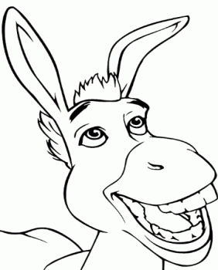
HOCANIN EŞEĞİ
Hoca eşeğini pazara götürüp satmak ister. Bir müşteri çıkar. Eşeğin yaşını anlamak için dişine bakacak olur. Eşek onun elini ısırır. Adam söylenerek çeker gider.
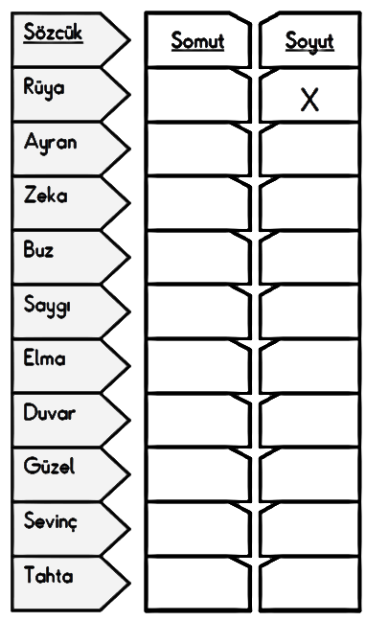
Başka bir müşteri de kuyruğunu kaldıracak olur. Kaba etine bir çifte yer. O da kızar ve topallayarak oradan uzaklaşır. Onları gören biri der ki:
-Hocam, bu eşeği kimse almaz. Baksanıza, önüne geleni ısırıyor, tekmeliyor. Hoca şöyle cevap verir:
-Zaten ben de onu pazara satmak için getirmedim. İnsanlar görsünler de benim neler çektiğimi anlasınlar diye getirdim .

Aşağıdaki kelimelerin anlamlarını bularak yazınız.
çifte : ………………………………………………………………………………..
…………………………………………………………………………………………..
SORULAR:
1-Hoca, eşeğini nereye götürmüş?
...................................................................................................
2-Birinci müşteri neden eşeğin dişine bakmış?
...................................................................................................
3-İkinci müşteri neden çifte yemiş?
...................................................................................................
4-Hoca, eşeğini niçin pazara götürmüş?
...................................................................................................................
Somut adlar (Madde Adları): Beş duyu organımızla
(burun, kulak, dil, göz, deri) varlığını algılayabildiğimiz varlıklara verilen adlara somut adlar (madde adları) denir. Örnek: Sıra, kitap, çiçek
Soyut Adlar (Mana Adları): Beş duyu organımızla algılayamadığımız fakat varlığına inandığımız kavramlara verilen adlara Soyut adlar ( mana adları) denir. Örnek: Özgürlük, aşk,

Aşağıdaki sözcükleri somut veya soyut şeklinde ayırın.
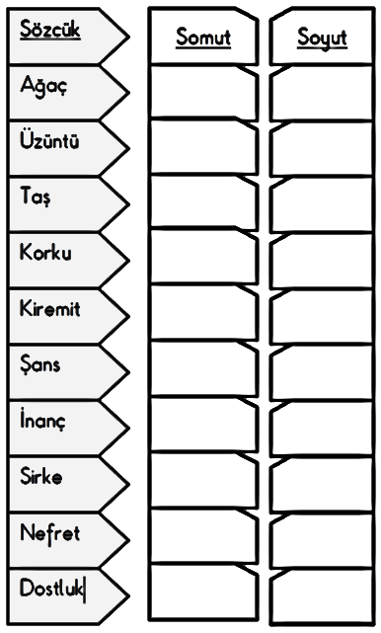

Aşağıdaki problemleri uygun bir şekilde çözünüz.
1) Ben 9 yaşındayım, kardeşim ise benden 3 yaş küçüktür. İkimizin yaşları toplamı kaçtır ?
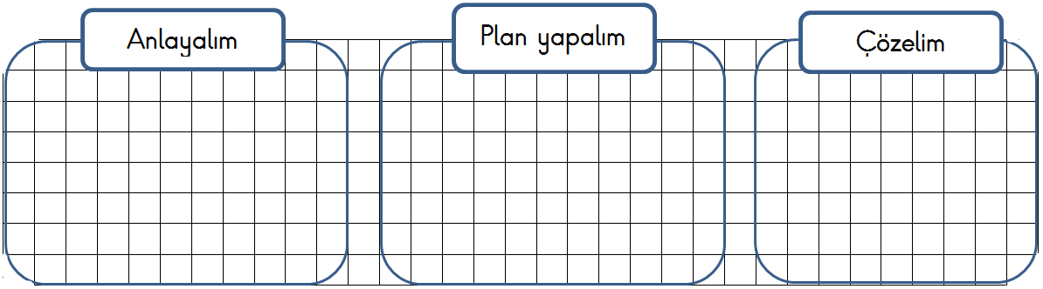

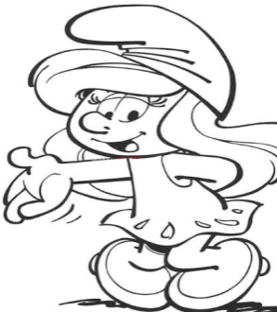

2) Çiçeklerimizin 26 tanesi kurudu. Geriye 38 tane çiçek kaldı. Kurumadan önce kaç tane çiçeğimiz vardı ?

3) Kitabımı 1. gün 26, 2. gün 18, 3. gün ise 15 sayfasını okuyup kitabımı bitirdim. Kitabım kaç sayfadır ?

Samet okullar açıldığından itibaren kumbarasında para biriktiriyordu. Biriktirdiği para ile kendisine paten almak istiyordu. Bir gün boya kalemlerinin ve resim defterinin bittiğini gördü. Kumbarasında ki parasını harcamak istemiyordu. Annesinden ve babasından para istedi. Paralarının olmadığın öğrendi.
Siz Samet’in yerinde olsanız nasıl bir çözüm bulursunuz.

…………………………………………………………………………………………………………………………………………………………………………………………………………………………………………………………………………

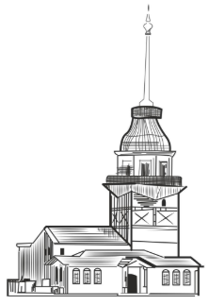
İstanbul’un simgesi kız kulesi hakkında bir araştırma yapınız. Neden ve ne zaman yapıldığını, hakkında anlatılan hikayeyi öğrenip yazınız.
…………………………………………………........
………………………………………………………………..
………………………………………………………………..
………………………………………………………………..
………………………………………………………………..
………………………………………………………………..
…………………………………………………………………………………………………………………………………………………………………………………………………………………………………………………………………………………………………………………………………………………………………………………………………………………………………………………………………….

